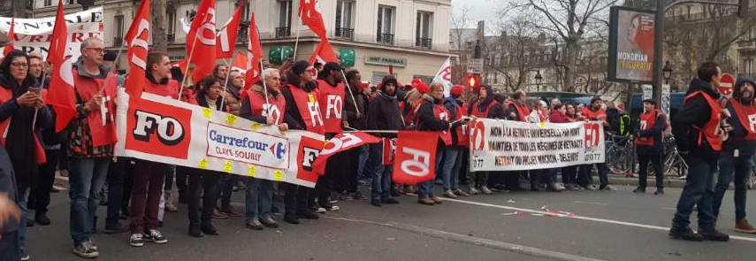

Bonjour mes camarades,

Tout d 'abord je tiens à vous présenter au nom de l 'UD tous mes vœux pour cette nouvelle année.
Quelle meilleure façon, pour des syndicalistes, de commencer une année ?
… Et bien par un combat syndical et un combat que nous allons gagner !

Mes camarades, le mouvement est ancré sur une détermination sans faille, tout le monde a bien visualisé les dangers de cette réforme. Ni la corruption, ni la division, les basses manœuvres ni les mensonges n'ont altéré la volonté, la force, les convictions et la détermination de tous ceux qui combattent pour obtenir le retrait de ce projet de réforme des retraites par points.

Début décembre nous avons montré et affiché la volonté et la détermination, le gouvernement a répondu en utilisant la technique du pourrissement.

Nous ne pouvons rester sans réaction, nous avons averti, montré, expliqué…
L’heure est maintenant venue de passer à la vitesse supérieure, de répondre à cette vielle technique par une grève puissante, solide, déterminée, venant de tous les champs professionnels, de tous les corps de métiers.
L'heure est venue mes camarades de frapper fort, de réaffirmer notre indéfectible détermination, de nous donner tous, collectivement, les moyens de gagner le retrait de ce projet de réforme qui rendrait obscur notre avenir mais également celui de nos futures générations.
L’heure est venue pour le monde du travail et pour tous ceux qui en vivent de montrer au gouvernement, au patronat et au capital que rien ne peut se faire quand le monde du travail dit STOP.

Nous avons tous des mandats et les respectons. Alors répondons tous en même temps, pendant la même période, à l 'appel de notre organisation, notre Confédération, c 'est statutaire. Participons tous aux grèves et aux manifestations en mobilisant un maximum de salariés, provoquons tous ensemble cette situation de blocage de l 'économie qui ne laissera d 'autre choix à ce gouvernement capricieux que de renoncer à ce projet mortifère pour nos droits et notre avenir.

Partout, mettez en place des AG, implantez la grève où nous sommes présents et même là où nous ne le sommes pas encore ! Œuvrons tous ensemble pour avoir gain de cause et soyons acteurs de nos vies, protégeons notre avenir, celui de nos gosses, ne comptons que sur nos actions pour obtenir satisfaction. Il ne peut y avoir de délégations, agissons tous ensemble. Commençons cette nouvelle année en nous offrant cette victoire. Ce sera une bonne base pour ensuite construire le chemin vers la reconquête de tout ce qui nous a été volé.

Voilà mes camarades, ce sont des vœux personnalisés, combatifs, mais l 'heure est venue de montrer qui nous sommes, que nous sommes nombreux, organisés, déterminés, avec des peurs humaines que, tous ensemble, nous pouvons surmonter.
Agissons pour refuser de valider la régression sociale et la soumission vers laquelle ce gouvernement nous conduit jour après jour.

Relevons la tête ensemble mes camarades, regardons notre avenir en face et construisons-le comme nous le voulons, en fonction des besoins qui sont les nôtres et non en fonction de la volonté d'une poignée de parasites, qui n 'a qu'une intention : vivre à nos dépends en profitant pour s 'enrichir de tout ce que nous sommes capable de produire.

Mes camarades, nous comptons sur vous pour la manifestation du 9 janvier (n’oubliez pas de réserver vos places dans les bus).
Construisons maintenant et tous ensemble le rapport de force qui nous fera gagner.

Je vous représente tous mes vœux pour cette nouvelle année. Soyons forts et fiers, déterminés et implacables et nous gagnerons tous ensemble.

Amitiés Syndicalistes

Antoine GAMAURY
Secrétaire Général
UD FO 77

